МИНИСТЕРСТВО ОБРАЗОВАНИЯ И НАУКИ РОССИЙСКОЙ ФЕДЕРАЦИИ
ФЕДЕРАЛЬНОЕ ГОСУДАРСТВЕННОЕ БЮДЖЕТНОЕ ОБРАЗОВАТЕЛЬНОЕ УЧРЕЖДЕНИЕ ВЫСШЕГО ОБРАЗОВАНИЯ
«ПЕРМСКИЙ НАЦИОНАЛЬНЫЙ ИССЛЕДОВАТЕЛЬСКИЙ
ПОЛИТЕХНИЧЕСКИЙ УНИВЕРСИТЕТ»
(ПНИПУ)

Факультет: Электротехнический
Кафедра: «Информационные технологии и автоматизированные системы» (ИТАС)
Направление: Разработка информационных систем (РИС)

О Т Ч Ё Т
о лабораторной работе №1
Дисциплина: «Основы алгоритмизации и программирования»
Тема: «Решение задач для машины Тьюринга»

Выполнил
Студент группы РИС-24-3б
Сенокосов А.Д.

Проверил
Доцент кафедры ИТАС
Полякова О.А.

Пермь, 2024
ВВЕДЕНИЕ

Цель работы
Целью работы является решение 3-х задач, поставленных для машины Тьюринга, и решение 3-х задач, поставленных для алгоритма Маркова.

Задачи
Для достижения поставленной цели необходимо решить следующие задачи:
- Формирование правил преобразований
- Составление хода решения
- Проверка правильности работы алгоритмов

Постановка задач
Задача №1: Дано число, состоящее из 0 и 1. Заменить все 0 на 1 и 1 на 0.
Задача №2: На ввод подается случайное число. Прибавить четыре.
Задача №3: На ввод подается случайное число. Если число четное – заменить в нем все цифры на 0, иначе на 1.
Во всех задачах головка МТ находится на последней цифре числа.
Задача №4: A={a,b}. Удалить из непустого слова P его первый символ. Пустое слово не менять.
Задача №5: A={a,b,c,d}. В слове P требуется удалить все вхождения символа c, а затем заменить первое вхождение подслова bb на ddd. Например: abbcabbca -> adddabba
Задача №6: A={a,b}. Требуется приписать символ a к концу слова P. Например: bbab -> bbaba

ОСНОВНАЯ ЧАСТЬ
Техника реализации задачи №1.
- Проверяем, не является ли ячейка, находящаяся под головкой МТ, пустой. Для этого реализуем проверку с помощью цикла и переходом головки влево на 1 ячейку.
2. Проверяем цифру под головкой. Если головка МТ указывает на 1, заменяем на 1, если на 0 - заменяем на 1.
3. Если ячейка под головкой пустая, то завершаем работу алгоритма.
4. Получаем нужное нам число.
Выполнение алгоритма:
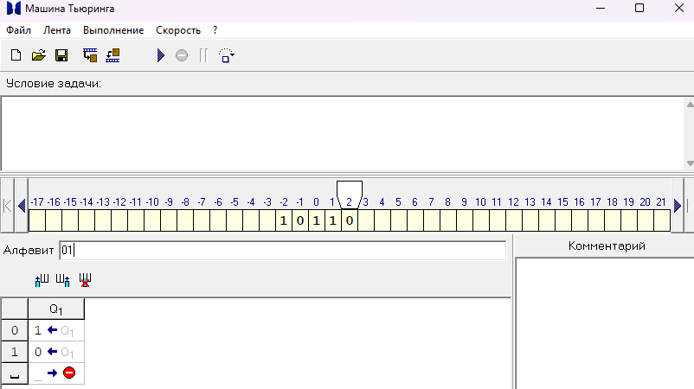

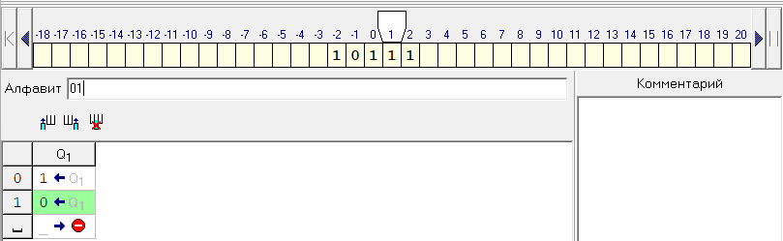
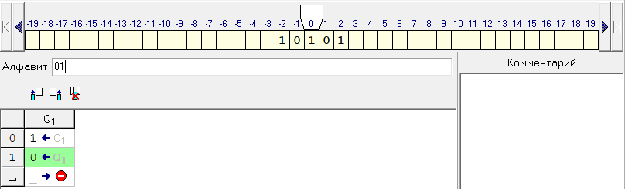

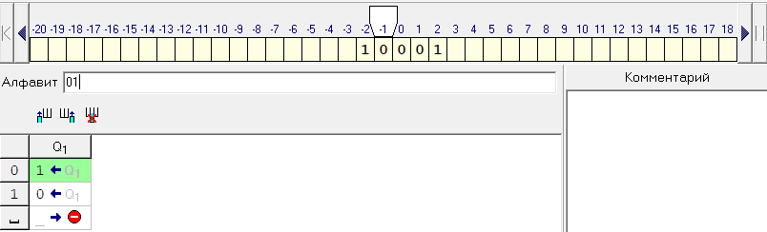

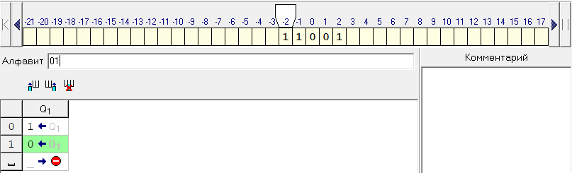

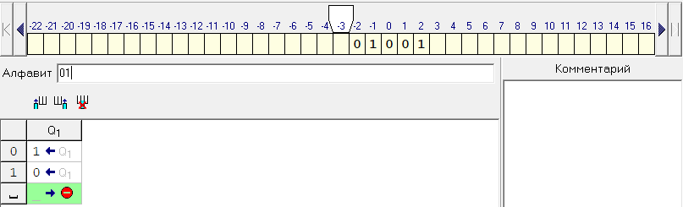
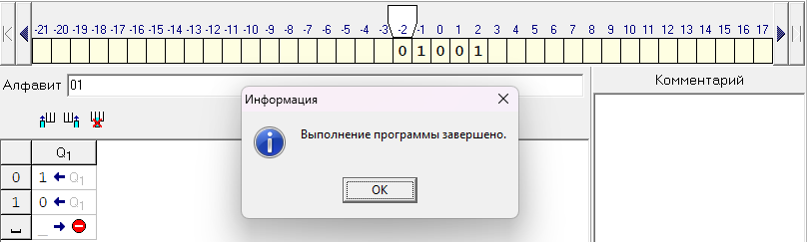

Техника реализации задачи №2.
- Проверяем цифру под головкой МТ. Если цифра меньше 6, то добавляем к ней 4 и завершаем алгоритм, иначе заменяем эту цифру на «x-6», где x - цифра под головкой МТ, и перемещаем головку влево.
- Если головка передвинулась влево, то проверяем цифру под ней. Если под головкой цифра 9, то заменяем ее на 0 и двигаем головку влево, если же под головкой пробел - заменяем его на 1, иначе прибавляем 1 и завершаем алгоритм.
- Получаем нужное нам число.
Выполнение алгоритма: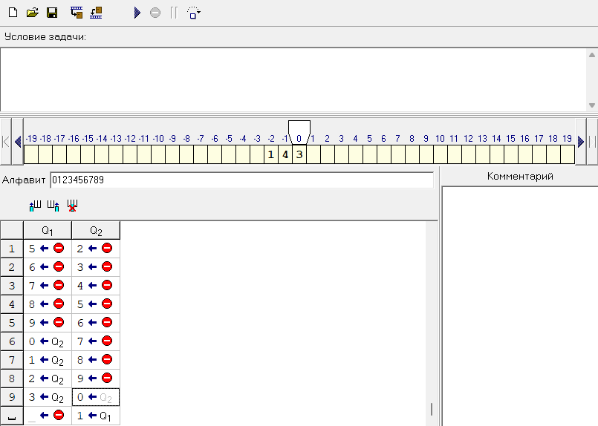
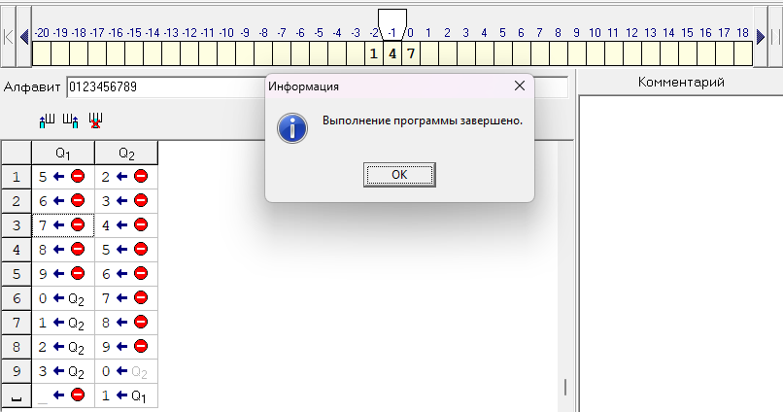

Техника реализации задачи №3.
- Проверяем число на четность. Для этого проверяем цифру под головкой МТ на четность. Если цифра четная, то и число четное, иначе - число нечетное.
- Цифра - четная, тогда заменяем ее на 0 и сдвигаем головку влево, переходя к действию 3 (Q3), иначе - заменяем на 1 и сдвигаем головку влево, переходя к действию 2 (Q2).
- Затем выполняется либо действие Q2, где цифра под головкой МТ заменяется на 1 и головка двигается на ячейку влево, либо действие Q3, где цифра под головкой МТ заменяется на 0 и головка двигается на ячейку влево.
- Получаем нужное нам число.
Выполнение алгоритма:
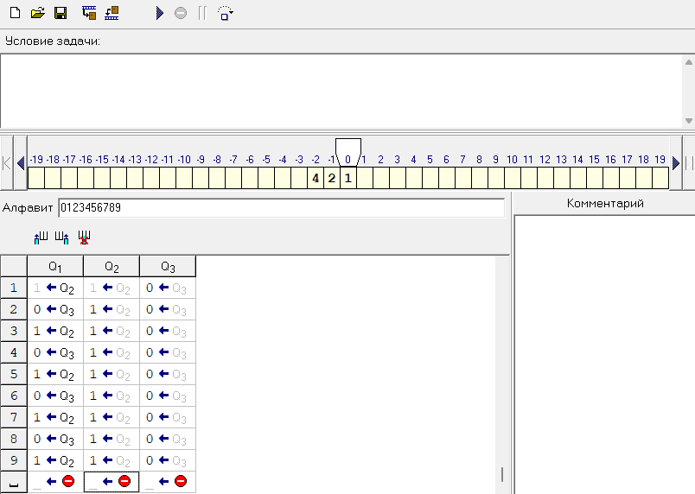
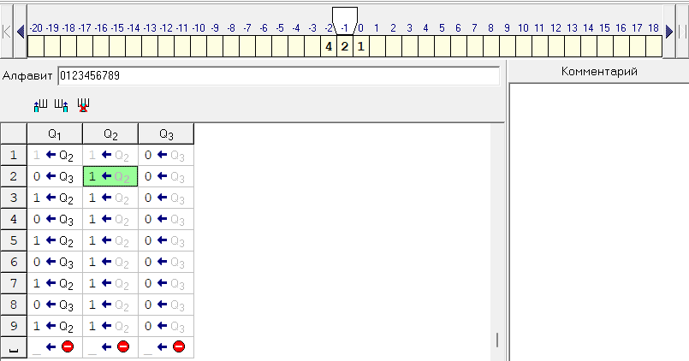
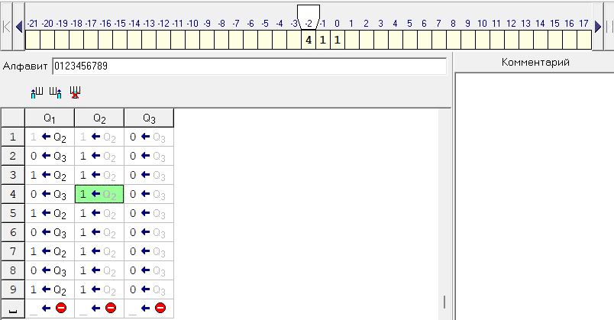
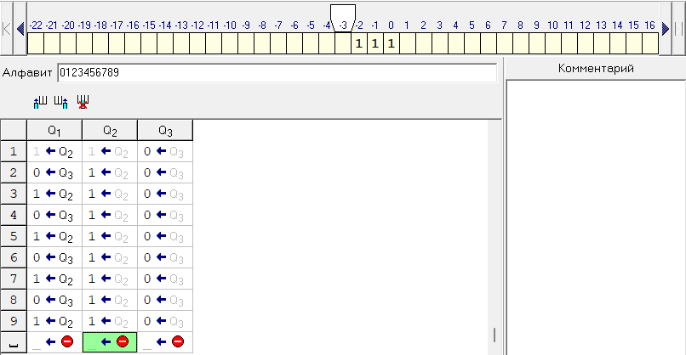
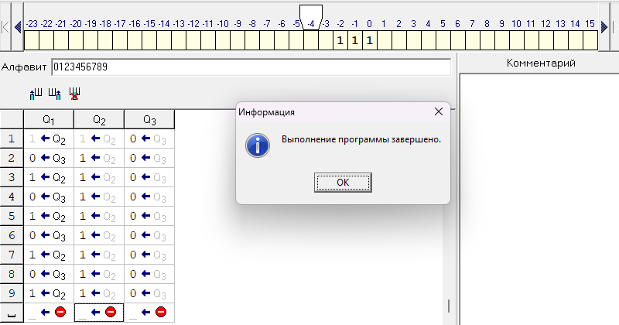

Техника реализации задачи №4.
- Если написать первой замену «a->.», то заменится первая «a» в слове, а не первый символ, с «b» точно также, поэтому будем использовать символ «*».
- Перед первым символом необходимо поставить символ «*», для этого сначала реализуем замену «*a->.» и «*b->.», иначе символ «*» будет бесконечно ставиться перед нашим словом.
3. Теперь ставим «*» перед первым символом: « ->*» («пустоту» заменяем на *). После этого будут выполняться первые 2 строки в зависимости от того, какой символ стоял первый: a или b.
Выполнение алгоритма:
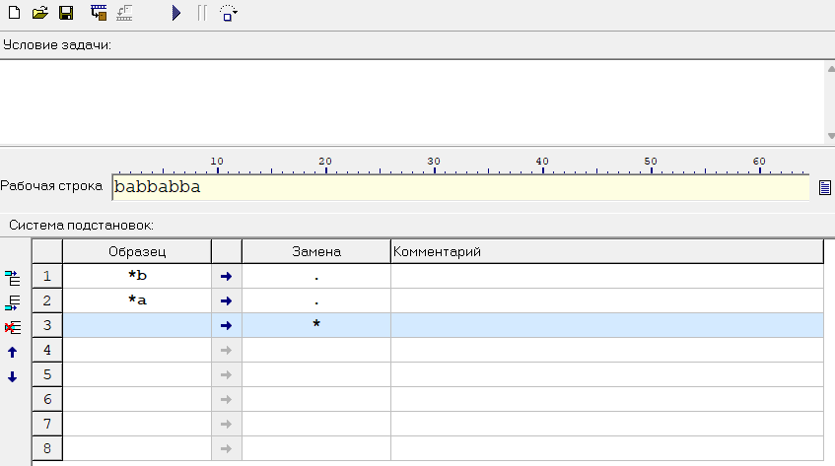
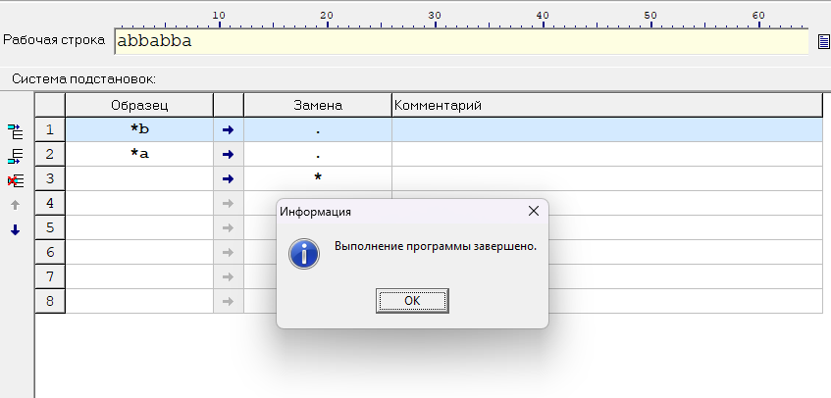

Техника реализации задачи №5.
- Удаляем все вхождения символа c. Для этого реализуем замену «с-> ».
- Заменяем первое вхождение подслова bb на ddd. Для этого реализуем замену «bb->ddd.», точка в конце нужна для завершения программы, чтобы остальные подслова bb не заменялись на ddd.
- Получаем нужное нам слово.
Выполнение алгоритма:
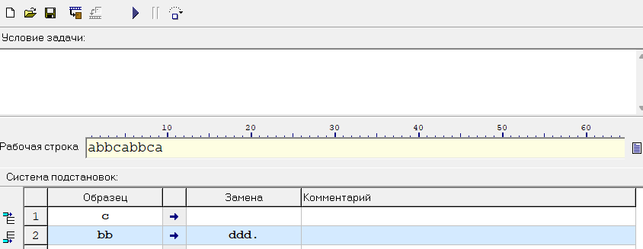
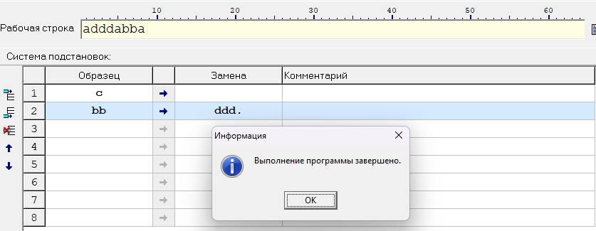

Техника реализации задачи №6.
- Чтобы обратиться к конце нашего слова, добавим в конец слова символ *. Для этого добавим его в начало с помощью замены « ->*»(1) и будем его постепенно передвигать с помощью замен «*a->a*»(2) и «*b->b*»(3). Стоит учесть, что замена (1) будет стоять после замен (2) и (3), т.к. в другом случае символ * будет добавляться бесконечно.
- Когда символ * дойдет до конца, необходимо поменять его на «a» и закончить алгоритм с помощью замены «*->a.»(4). Стоит также учесть, что замена (4) будет стоять перед заменой (1), т.к. в другом случае символ * будет доходить до конца и затем снова появляться в начале, не дав начаться замене (4).
- Порядок выполнения замен будет такой: (2), (3), (4), (1).
- Получаем нужное нам слово.
- Выполнение алгоритма:
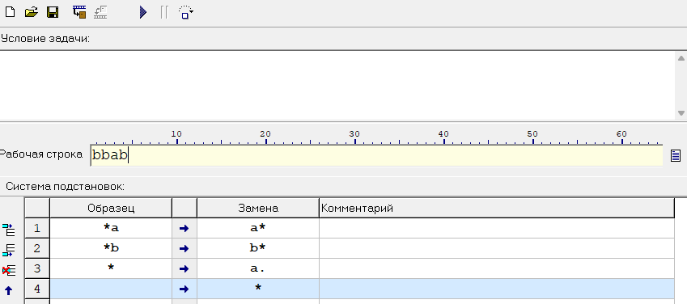
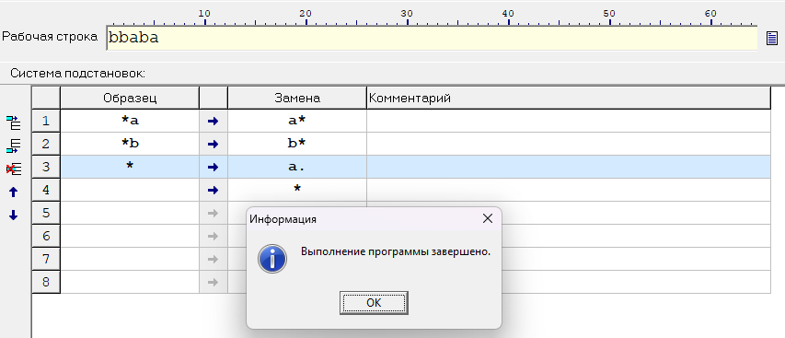

Вывод о проделанной работе
Как видно по ходу работы, все алгоритмы работают верно, а следовательно все поставленные задачи решены.

